**COMISIÓN MIXTA DE HACIENDA E INFRAESTRUCTURA**

**Lugar: Sala de Reuniones 2° Piso, Sede del CORE, Valdivia**

**11.00 hrs. Presentación de General de Carabineros Sr. David Rubio Leiva, Director de Logística, sobre la situación de la Región de Los Ríos.**

**Invitado: Cristhian Castro/ Coordinador de Seguridad Pública, GORE de Los Ríos.**

Se señala que el Ministerio del Interior y Seguridad Pública, solicita al Ministerio de Hacienda la autorización de traspaso de recursos del programa de inversión del gobierno regional de Los Ríos la suma de M$ 849.000 y m$ 731.521 respectivamente a la partida de Carabineros de Chile para la adquisición de varios proyectos.

Mediante oficio N° 30.944, de fecha 28.12.2022, el Subsecretario del Interior solicita a la Dipres dictar decreto que modifica presupuesto de Carabineros de Chile, incrementando el presupuesto en el subtítulo 29, de aquellos presupuestos que fueron rebajados de los gobiernos regionales.

Presupuesto por transferencia de Recurso Gore Los Ríos: M$ 1.580.521 detallado de la siguiente manera:

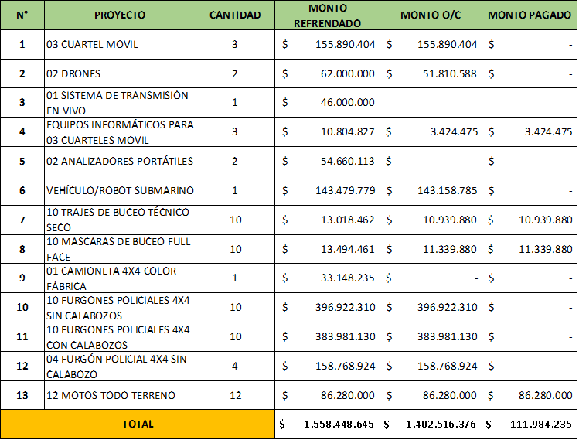O/C = Orden de compra